Стартовал шестой Межрегиональный творческий конкурс для старшеклассников Российская Школа Фармацевтов
Организатором конкурса традиционно выступает Санкт-Петербургский Химико-фармацевтический университет Минздрава России (СПХФУ) при поддержке постоянного партнера Медико-биологического научно-производственного комплекса «Цитомед» (МБНПК «Цитомед»). Российская Школа Фармацевтов уже шестой год подряд помогает старшеклассникам узнать больше о профессиях, связанных с фармацевтикой. Олимпиада позволяет выявить талантливых и мотивированных ребят и дает им шанс на бесплатное обучение и именную стипендию в одном из лучших отраслевых вузов страны.
Школьники из больших и малых городов и сел России имеют равные возможности для участия и победы благодаря использованию дистанционных форматов проведения конкурса. В первом туре участники на площадке своей школы или решают задачи по химии и играют в профориентационную игру «Кто хочет стать фармацевтом?».
В гимназии № 1 12 учеников 10 б класса приняли участие в решении задач, шестеро из них приняли участие в игре « Кто хочет фармацевтом?» По результатам игры два ученика получили диплом финалиста и вышли во второй тур конкурса, а четыре участника получили дипломы участника первого этапа Межрегионального творческого конкурса старшеклассников Российская Школа Фармацевтов.
Второй тур предполагает онлайн-тестирование по химии, математике и биологии. Финал конкурса проводится на площадке вуза в Санкт-Петербурге и включает качественную профориентационную программу.
В связи с ситуацией с Covid-19 Оргкомитет Российской Школы Фармацевтов разработал механику дистанционного проведения 2 и 3 туров: для участия требуется только ПК или ноутбук и стабильный доступ в интернет. Методика уже была успешно применена в конкурсе сезона 2019/2020.

Решение задач 1 тур
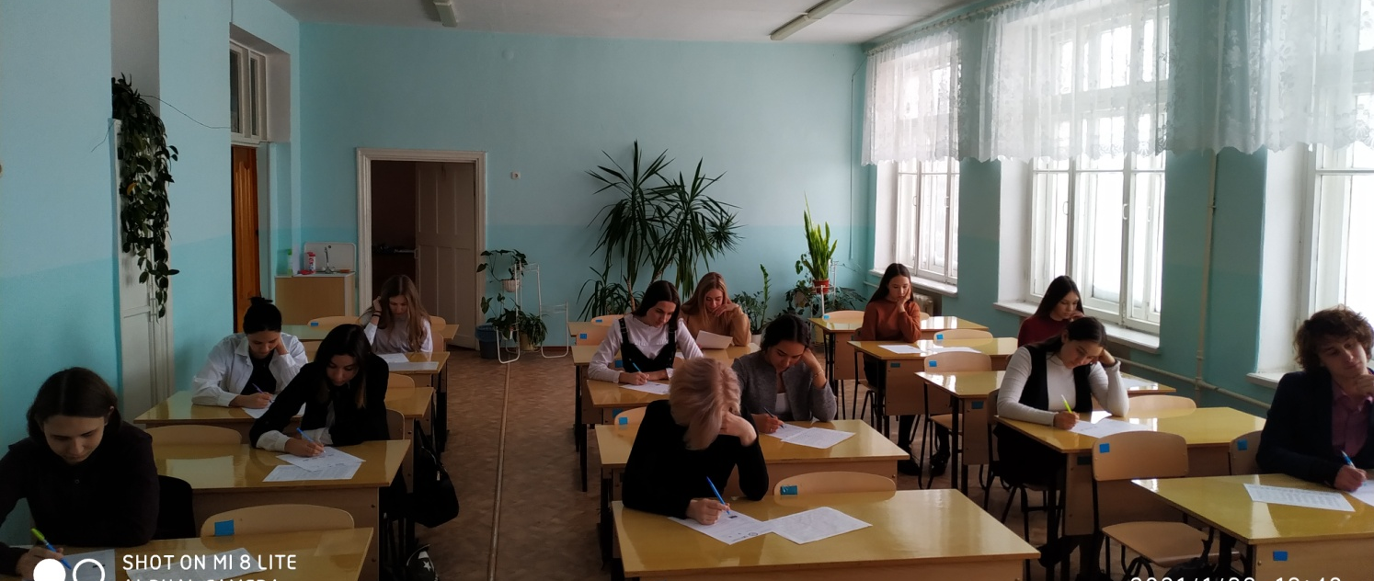

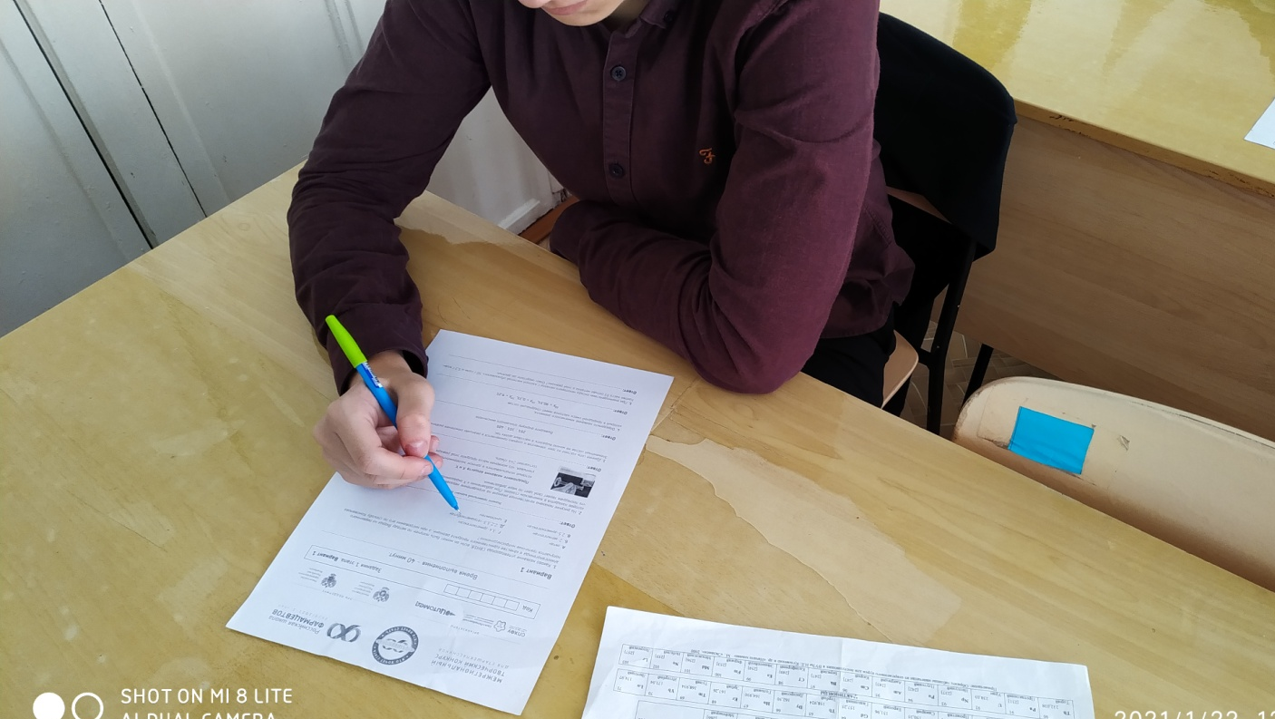

Участники игры «Кто хочет стать фармацевтом?»
